Capitolo 1:

Qubit e IBM Quantum Experience

In questo primo capitolo sarà fornita un’approfondita descrizione di cosa sia un qubit e verranno descritte le possibilità fornite dall’IBM con il progetto di *IBM Quantum Experience*; in modo da avere tutti gli strumenti necessari per comprendere cosa sia stato svolto in questo lavoro di tesi.

**Qubit**

Come il *bit* è l’unità fondamentale della computazione classica, così il *quantum bit* (o semplicemente *qubit*) è l’unità fondamentale dell’informazione e della computazione quantistica. Quest’analogia sarà la linea guida seguita per descrivere cosa sia un qubit. Il primo approccio per la descrizione di un qubit è puramente matematico, ignorando, per il momento, come questo possa essere costruito fisicamente. Si discute, dunque, un oggetto matematico.

L’oggetto in questione è quello che in meccanica quantistica viene chiamato *sistema a due livelli,* ossia una generica sovrapposizione (o combinazione lineare) di due stati normalizzata. Usando la notazione di Dirac e indicando i due vettori (gli stati di cui prima) della base di uno spazio di Hilbert di dimensione 2 con |0> e |1>, qualsiasi combinazione di questi ammissibile è scrivibile come:

$$|ψ> = α|0>+β|1>$$

dove $ψ$ è lo stato in cui il sistema si trova, $α$ e $β$ coefficienti complessi che rispettano il vincolo di normalizzazione:

$${|α|}^{2}+{|β|}^{2} = 1$$

Per questo motivo ci si riferisce spesso a questi coefficienti come *ampiezze di probabilità*; in quanto, misurando un’osservabile A avente come autostati (o autovettori) |0> e |1> il loro modulo quadro indica proprio la probabilità di misurare l’uno o l’altro autostato.

Inoltre, dato che |0> e |1> costituiscono la base dello spazio considerato, questi autovettori godono di *ortonormalità*:

$<0|0> = 1$ $<1|1> = 1$

$<0|1> = 0$ $<1|0> = 0$

Per comodità successiva e semplicità di interpretazione, si introduce ora una rappresentazione più geometrica di un sistema a due livelli: la *sfera di Bloch*. La possibilità di usare un’interpretazione così geometrica è figlia diretta della condizione di normalizzazione. Si può infatti scrivere il generico stato |> come:

$$|ψ>=e^{iγ}(cos\frac{θ}{2}|0>+e^{iφ}sin\frac{θ}{2}|1>)$$

la quale, tenendo conto che un fattore di fase *overall* come è $e^{iγ}$ non può influenzare alcun modo le osservabili fisiche, si può semplificare come segue:

$$|ψ>=cos\frac{θ}{2}|0>+e^{iφ}sin\frac{θ}{2}|1>$$

dove $0≤θ<π$ e $0≤φ<2π$. Proprio questi due parametri reali definiscono un punto nella rappresentazione grafica (fig 1.1) della sfera di Bloch, se si considera $θ$ che il vettore-stato forma con l’asse delle Z e $φ$ l’angolo azimutale.

Fig 1.1: Rappresentazione della sfera di Bloch

È ora il momento di discutere di quanta informazione può essere contenuta in un qubit. Il quesito non è banale; è anzi cruciale per capire se il quantum computing possa davvero offrire vantaggi rispetto all’informatica classica. Il fatto è che, sebbene ci sia un’infinità di punti sulla superficie della sfera unitaria, il risultato di un’osservazione può restituire solamente |0> o |1> con le probabilità discusse prima. Non solo, l’operazione di misura è proiettiva, quindi la sovrapposizione di stati viene istantaneamente persa quando questa è applicata! In meccanica quantistica si parla di “collasso della funzione d’onda”, un fenomeno non ancora spiegato, ma postulato, e irreversibile. Sarà ora evidente anche al lettore meno afferrato in meccanica quantistica perché la stesura di algoritmi quantistici necessitino di una logica completamente diversa da quella dell’informazione classica.

Per completezza, ma argomento che esula dalle intenzioni di questo lavoro di tesi, si vuole dire che sì, il quantum computing ha grossi vantaggi rispetto alle tecniche tradizionali in termini di *costi computazionali*; anche in virtù del fatto che sfrutta altri fenomeni della meccanica quantistica che emergono in presenza di più sistemi (qubit): *entanglement* e interferenza.

**Operazioni su singolo qubit**

Si continua in questo paragrafo un parallelo tra informazione classica e quantistica per esaltare le maggiori possibilità che questa seconda comporta.

Nell’informatica tradizionale, l’unica porta logica non banale che si può applicare ad un singolo bit è la porta NOT che opera nel modo che segue:

$$0 → 0$$

$1 → 1$

Il compito che assolve questa porta è sostanzialmente quello di scambiare 0 con 1, e viceversa. Non ci sono altre operazioni non banali (e.g. 1->1) che si possono fare su un singolo bit. Il motivo è semplice: si hanno a disposizione due soli stati.

E nel quantum computing? Nel quantum computing l’infinità di stati che un qubit può assumere comporta altrettante operazioni applicabili ad esso.

Chiaramente esistono delle analoghe porte logiche, chiamati più comunemente *gate* in questo contesto. Si hanno infatti l’operazione d’identità

$$|0> → |0>$$

$|1> → |1>$

e l’analogo NOT gate

$$|0> → |1>$$

$|1> → |0>$

È necessario qui far notare che questi gate sono in realtà molto più generali. Infatti, questi possono agire su qualsiasi stato in cui si trova il qubit, dunque l’identità è scrivibile come:

$$|ψ>→|ψ>$$

Per apprezzare come agisce il NOT gate, chiamato anche X gate per ragioni che seguono, è conveniente introdurre la notazione matriciale secondo la quale

$|0>=\left(\begin{matrix}1 \\ 0\end{matrix}\right)$ $|1>=\left(\begin{matrix}0 \\ 1\end{matrix}\right)$

In questa notazione l’X gate è rappresentato dalla matrice $\left[\begin{matrix}0 & 1 \\ 1 & 0\end{matrix}\right]$. Per cui, nel caso di un generico stato $α|0>+β|1>$, esso agisce così:

$$X\left(\begin{matrix}α \\ β\end{matrix}\right)≡\left[\begin{matrix}0 & 1 \\ 1 & 0\end{matrix}\right]\left(\begin{matrix}α \\ β\end{matrix}\right)=\left(\begin{matrix}β \\ α\end{matrix}\right)$$

Ora, prima di mostrare altri esempi di gate, si vuole rispondere ad una domanda che qui sorge spontanea: per accedere ad uno qualsiasi degli infiniti punti/stati della sfera di Bloch, quanti gate servono? Infiniti? Fortunatamente, il numero di gate necessari è finito. Si può provare l’esistenza di *set universale di gate*, ossia un numero finito di gate che permettono di approssimare con precisione asintotica qualsiasi operazione si intenda applicare sullo stato. In parole povere, dato un punto sulla sfera di Bloch, si può raggiungere qualsiasi altro punto con una combinazione finita dei gate appartenenti al set universale. Più in generale, nel caso di sistemi a più qubit, si vuole saper implementare “qualsiasi trasformazione unitaria” il che include anche l’*entanglement*; ma questo non riguarda gli esperimenti a singolo qubit.

In seguito, una lista di gate comunemente usati nel quantum computing:

$Y=\left[\begin{matrix}0 & -i \\ i & 0\end{matrix}\right]$ $Z=\left[\begin{matrix}1 & 0 \\ 0 & -1\end{matrix}\right]$ $H=\frac{1}{\sqrt{2}}\left[\begin{matrix}1 & 1 \\ 1 & -1\end{matrix}\right]$

$I=\left[\begin{matrix}1 & 0 \\ 0 & 1\end{matrix}\right]$ $P=\left[\begin{matrix}1 & 0 \\ 0 & e^{iφ}\end{matrix}\right]$ $S=\left[\begin{matrix}1 & 0 \\ 0 & e^{-i\frac{π}{2}}\end{matrix}\right]$

Tra questi, Y e Z inducono una rotazione di $π$ radianti attorno al rispettivo asse; H è noto in letteratura come *Hadamard gate*, I è l’identità (non apporta alcuna modifica allo stato del qubit), P è il *phase gate*, dunque altera la fase relativa tra |0> e |1> dello stato attuale e S non è che un caso particolare del P gate.

Tra lasciando momentaneamente il fatto che l’esistenza di un set universale è fondamentale per il quantum computing, in quanto il più delle volte si è in grado implementare fisicamente solo certi gate, idealmente, qualsiasi operazione unitaria su singolo qubit può essere rappresentata da un gate a tre parametri: l’U3 gate; la cui forma matriciale risulta essere:

$$U3\left(θ,φ,λ\right)=\left(\begin{matrix}cos\frac{θ}{2} & -e^{iλ}sin\frac{θ}{2} \\ e^{iφ}sin\frac{θ}{2} & e^{i\left(φ+λ\right)}cos\frac{θ}{2}\end{matrix}\right)$$

**Realizzare un qubit**

In questo paragrafo, piuttosto corposo, si illustra come vengono realizzati fisicamente i qubit e come vengono controllati; un passaggio dal teorico al pratico che storicamente ha richiesto decine di anni (Feynman propose il concetto di *quatum computer* già nel 1981!). Si anticipa al lettore che di seguito non vengono descritte le tecniche di costruzione di un qubit, non si approfondirà l’aspetto ingegneristico di questo arduo compito, si illustreranno “semplicemente” dei principi guida.

La stesura dei criteri che deve soddisfare un sistema fisico per poter essere considerato l’*hardware* di un computer quantistico la si deve a Davide di Vicenzo; il quale, nel 2000, propose queste cinque condizioni necessarie:

1. Possibilità di identificare qubit ben definiti ed aumentarli di numero. Questo criterio richiede una solida rappresentazione dell’informazione.
2. Capacità di inizializzare lo stato del sistema: bisogna preventivare porre tutti i qubit in uno stato iniziale e, solo dopo, eseguire un calcolo.
3. Tempi di decoerenza sufficientemente lunghi.
4. Esistenza di una classe universale di porte logiche quantistiche (gate) per il controllo preciso dei qubit; sostanzialmente, essere in grado di implementare tutti i gate appartenenti ad un set universale.
5. Effettuare una misurazione per ottenere il risultato del calcolo eseguito e trasmettere l’informazione quantistica.

Ora un breve e doveroso commento a questi criteri.

*“Possibilità di identificare qubit ben definiti ed aumentarli di numero”*: riprendendo quanto discusso nei paragrafi precedenti, un qubit è un sistema a due livelli ed ogni sistema fisico scelto per realizzarlo deve assicurarci il fatto che questo non esca mai dal sottospazio (di Hilbert) di questi due livelli. Per quanto già questo sia di difficile costruzione, “aumentarli di numero” è la parte di questo criterio che attualmente rappresenta la sfida più ardua da superare.

*“Capacità di inizializzare lo stato del sistema”*: questa richiesta, piuttosto semplice nell’informazione classica (è equivalente a richiedere di essere in grado di settare un bit a 0), non è banale nel mondo quantistico. Si noti che la richiesta è quella di saper inizializzare *uno* stato iniziale degli infiniti che costituiscono la sfera di Bloch. Dal punto di vista teorico non esiste alcuno stato privilegiato, dal punto di vista pratico, generalmente, si preferisce inizializzare un qubit allo stato fondamentale |0>. D’altro canto, gli stessi assiomi della meccanica quantistica vengono in soccorso in questo: dato che la misura è proiettiva, ogni volta che misuriamo lo stato di un qubit sulla base [ |0> ; |1> ] e otteniamo |0> si è certi che immediatamente dopo la misura lo stato fisico del sistema sia |0>. Attenzione: saper effettuare una misura è la richiesta del quinto criterio.

*“Tempi di decoerenza sufficientemente lunghi”*: questa richiesta, non sempre incluso tra i criteri di DiVincenzo nei libri testo, rispecchia un *leitmotiv* della fisica: la realtà presenta dei “difetti” rispetto al mondo ideale. I difetti che non possiamo trascurare, in questo caso, sono la non stazionarietà del livello eccitato |1> (tende a decadere allo stato di *ground* |0>) e l’interazione del sistema con l’ambiente. I tempi di decoerenza di un qubit saranno oggetto di discussione del capitolo 2 come parametro fondamentale per la caratterizzazione; l’espressione “sufficientemente lunghi” va intesa in relazione alla durata dei gate applicati al qubit e al numero di operazioni necessarie per svolgere un determinato algoritmo.

*“Esistenza di una classe universale di porte logiche quantistiche”*: sebbene l’esistenza di un set universale di gate sia assicurato da un teorema, l’implementazione dei gate appartenenti a questo non va considerata un *task* semplice da affrontare anche in virtù del fatto che gli algoritmi di quantum computing richiedono spesso un’elevata precisione dei gate.

*“Effettuare una misurazione”*: si richiede di essere in grado di trasformare un’informazione quantistica in informazione classica. Non solo, bisogna essere in grado di farlo con un’adeguata accuratezza.

I criteri di DiVincenzo non citano alcuna tecnica di costruzione e nemmeno una modalità di controllo di un qubit. La mancanza di questi vincoli permette di teorizzare qualsiasi algoritmo quantistico senza che effettivamente esista un computer quantistico, di fatto alcuni algoritmi precedono la prima realizzazione di un computer di questo genere, e inoltre lascia libertà nella scelta di sistemi fisici adatti a questi scopi.

Negli anni, son stati creati qubit con fotoni, “ioni intrappolati” (preferibile l’espressione inglese *ion in traps*), circuiti superconduttori, difetti nei reticoli di diamante (NV diamonds), quantum dots, risonanza magnetica nucleare in molecole (*NMR in molecules*) ecc.

Di questi si potrebbe discutere diffusamente di pro e contro, ma ai fini di questa tesi si intende fornire una (sin troppo) semplice e schematica (fig1.2) classificazione in termini di tempi di coerenza e velocità prima di trattare singolarmente i qubit realizzati con circuiti superconduttori; non perché si vuole affermare che siano i migliori, ma semplicemente perché sono quelli usati da IBM e, di conseguenza, quelli usati nella parte sperimentale di questo lavoro.

QUANTUM DOTS

TEMPOO DI COERENZA

VELOCITA’

CIRCUITI SUPERCONDUTTORI

NV DIAMONDS

NMR IN MOLECULES

ION TRAPS

FOTONI

Fig 1.2: Classificazione presa dal TALK In questo caso,

“velocità” indica la durata di una singola operazione (gate).

**Qubit superconduttori**

Come annunciato, si approfondisce qui il caso di qubit realizzati con circuiti superconduttori. L’idea è quella di realizzare un oscillatore armonico con un circuito LC, dove compaiono due elementi di circuito: l’induttore (di induttanza L) e il capacitore (di capacità C). Come noto, le energie contenute in questi due elementi sono:

$E_{C}=\frac{1}{2}CV^{2}=\frac{Q^{2}}{2C}$ $E_{L}=\frac{1}{2}LI^{2}=\frac{ϕ^{2}}{2C}$

dove Q=CV è la carica del capacitore e $ϕ$ =LI è il flusso di campo magnetico nell’induttore. Segue che l’Hamiltoniana classica è la somma di questi due termini:

$$H_{Cl}=\frac{Q^{2}}{2C}+\frac{ϕ^{2}}{2C}=\frac{C^{2}}{2C}+\frac{1}{2}Cω_{0}^{2}ϕ^{2}$$

in particolare, nella seconda formulazione è stato introdotto il parametro $ω_{0}=1/\sqrt{LC}$ per potere identificare più facilmente un Hamiltoniana di “massa” C, momento Q, “posizione” $ϕ$ e frequenza $ω_{0}$. In questo modo si può riscrivere $H_{Cl}$ in termini di operatori di *creazione* ($a$) e *distruzione* ($a^{†}$) come noto dalla meccanica quantistica. Sostituiamo quindi Q e $ϕ$ coi rispettivi operatori in termini di $a$ e $a^{†}$.

$Q→\hat{Q}=i\sqrt{\frac{ħ}{2Z_{0}}}(a - a^{†})$ $ϕ→\hat{ϕ}=i\sqrt{\frac{ħZ_{0}}{2}}(a+a^{†})$

dove $Z_{0}=\sqrt{L/C}$ è l’impedenza. Si ricorda che valgono le regole di commutazione:

$[a, a^{†}]=Ι$ $[\hat{Q}, \hat{ϕ}]=i ħ$

Si è ora in grado di riscrivere:

$\hat{H_{LC}}=ℏω_{0}(aa^{†}+\frac{1}{2})$ $\hat{H_{LC}}|n>=E_{n}|n>$

ora |n> sono gli autostati e $E_{n}=ℏω_{0}(n+1/2)$ gli autovalori dell’Hamiltoniana scritta. Siccome la differenza di energia di un livello energetico e il successivo è sempre pari a $ℏω_{0}$, è impossibile selezionare solo due stati (condizione necessaria per il qubit). Si sceglie, dunque, di introdurre dei termini non-lineari così da rompere la regolarità dei “salti” di energia e la $ΔE_{1-2}$ è unica.

Per ottenere questo risultato, il circuito è reso anarmonico sostituendo l’induttore L con un dispositivo chiamato SQUID (*Superconducting Quantum Interference Device*), ovvero un anello superconduttore costituito da due giunzioni Josephson. Una giunzione Josephson consiste di due superconduttori separati da un isolante. Il suo funzionamento si basa poi sull’effetto tunnel della coppia di Cooper attraverso lo strato isolante.

Rimandando all’Appendice la trattazione dell’Hamiltoniana di questo sistema e i calcoli necessari per ottenere i nuovi livelli energetici (usando la teoria delle perturbazioni) si illustrano in fig 1.3 gli schemi delle giunzioni Josephson e i grafici dei livelli energetici del sistema armonico (non perturbato) e del sistema anarmonico (perturbato).

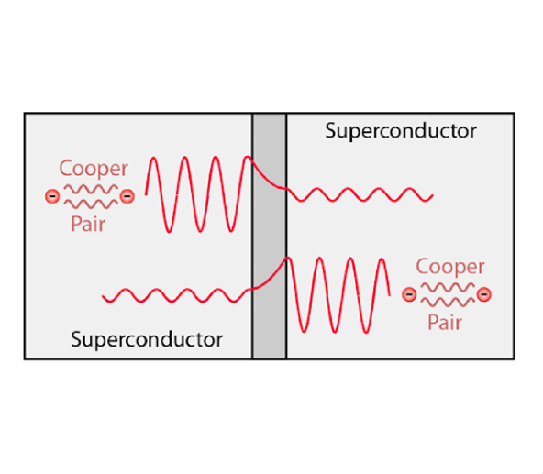 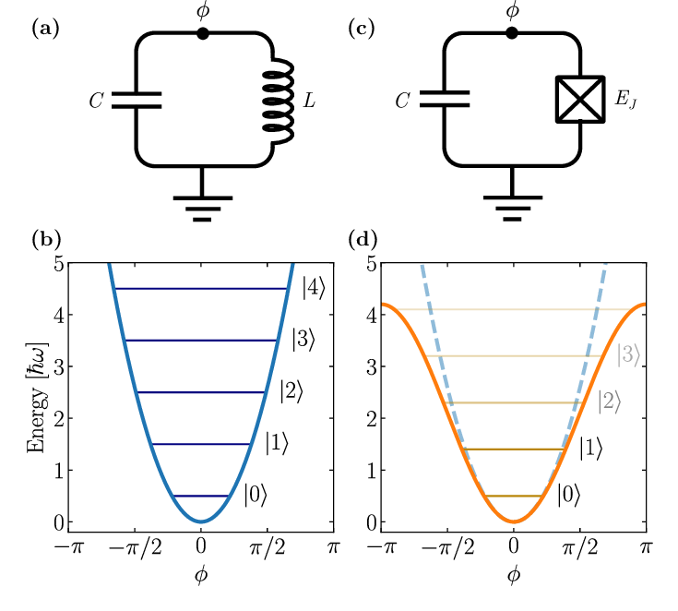

Fig 1.3: A destra un’idea di funzionamento della giunzione Josephson in cui si può apprezzare

una rappresentazione qualitativa dell’effetto tunnel. A sinistra gli schemi di un circuito LC

(oscillatore armonico) e di un circuito con SQUID in serie ad un capacitore e i rispettivi

livelli energetici.

**IBM Quantum Experience**

IBM Quantum Experience è un servizio cloud messo a disposizione da IBM dal quale è possibile accedere a computer quantistici. Con un account “base” e gratuito è possibile utilizzare hardware composti di 1 o 5 qubit oppure sfruttare dei simulatori di sistemi formati da 32 fino a 5000 qubit; ai primi non si ha accesso diretto e immediato: bisogna inviare al cloud l’algoritmo che si intende eseguire, la richiesta viene messa in coda alle altre di altri utenti e solo successivamente viene eseguita; per i simulatori, invece, non c’è alcuna lista d’attesa. I qubit usati da IBM sono superconduttori di tipo transmon, con i quali si può interagire grazie a due *framework* open source: Qiskit e Qiskit Pulse; entrambi in linguaggio Python.

Con Qiskit si può creare qualsiasi circuito quantistico usando un’interfaccia grafica (*composer*) o direttamente programmando in Python. Il composer è dotato di cinque righe, rappresentati 5 qubit diversi inizializzati allo stato fondamentale |0> ai quali si possono applicare diversi gate scegliendo da una banda laterale. Da questa banda si può importare anche l’operazione di misura del qubit per salvare l’informazione quantistica su un bit classico e ottenere così dell’informazione classica utilizzabile. Solitamente, il composer è utilizzato più per scopo didattico in quanto non offre tutte le possibilità che si hanno programmando con le librerie di Qiskit. Dico “per scopo didattico” anche perché l’interfaccia grafica mostra come si modifica lo stato del qubit sulla sfera di Bloch ogni qualvolta si aggiunge un gate e dà una stima percentuale delle misure di |0> o |1> che si otterrebbero facendo girare il circuito creato su un computer quantistico. Questo è sicuramente un comodo approccio al mondo del quantum computing per chi non è esperto di meccanica quantistica o non ha affinità con gli operatori. Inoltre, grazie al fatto che si possono far girare i programmi-circuiti realizzati sia su un simulatore che su un vero computer quantistico, ci si può far un’idea della discrepanza che c’è tra “computer ideale” (rappresentato dal simulatore, il quale assume la totale assenza di errori e rumore elettronico) e “computer reale” osservando i risultati ottenuti dall’hardware quantistico.

Qiskit Pulse, invece, permette di lavorare con i quantum computer ad un livello più vicino all’hardware. Non va dimenticato che per implementare fisicamente un circuito quantistico stilizzando dei qubit superconduttori richiede saper “tradurre” delle istruzioni informatiche (esempio banale: applicare un X gate) in impulsi di microonde. Qiskit Pulse permette proprio questo: conoscere la corrispondenza gate-impulsi. Nel capitolo successivo, che riguarda la caratterizzazione di un qubit, verrà descritto un programma che usa solamente le librerie di Qiskit Pulse e si mostrerà come implementare sia l’X gate, ottimizzando un impulso gaussiano per passare da |0> a |1> e viceversa, sia l’Hadamard gate; col quale, si ricorda si passa dallo stato |0> alla combinazione lineare $\frac{|0>+|1>}{\sqrt{2}}$.

Vale la pena qui introdurre il *backend* utilizzato in questo lavoro di tesi: ibmq_armonk. È il più “piccolo” dei computer messi a disposizione da IBM, consta di un solo qubit e deve il suo nome alla città in cui ha sede IBM. Le caratteristiche principali di questo computer sono:

* Tipo di processore: Canary r1.2
* Base di gate: I, RZ, SX, X
* Errore di readout medio: 2.630e-2
* T1 medio: 211.96 $μs$
* T2 medio: 223.56 $μs$
* Frequenza di risonanza: 4.972 GHz

Il lavoro di calibrazione del qubit viene svolto giornalmente da IBM, aggiornando così i valori appena mostrati i quali possono piccole variazioni dovute ad alterazioni delle condizioni dell’ambiente di lavoro (ad esempio un aumento della temperatura interna al criostato in cui sono posti i qubit). Una calibrazione frequente permette di avere dei gate sempre ottimizzati alle condizioni attuali del qubit e, dunque, ad avere le migliori prestazioni ottenibili dallo stesso. Un modo per poter svolgere questo lavoro automaticamente con Qiskit Pulse è mostrato nel capitolo che segue.